УТВЕРЖДЕН
постановлением Городской Думы
от 01 ноября 2006 г. № 130

Э С К И З
нагрудного знака к званию
«Почетный гражданин города Дзержинска»

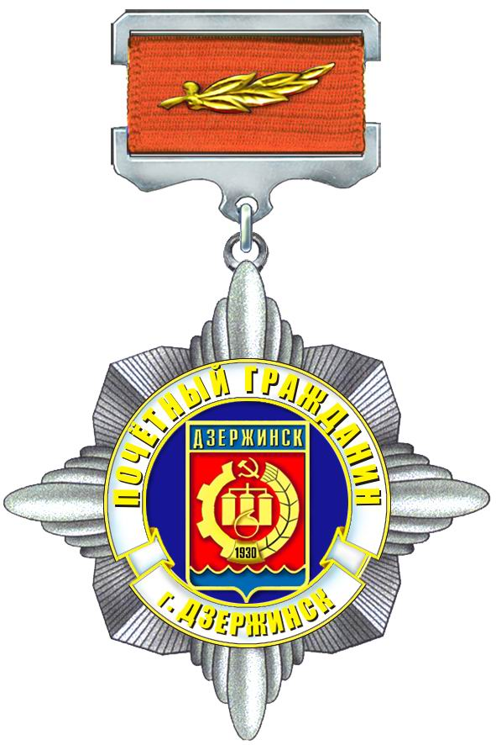

Депутат Городской Думы Е.Д.Моклокова

